Fazendo consultas SQL usando o DBEAVER no access
Sales_data_conectando_dbeaver_no_access
Criar uma nova conexão no dbeaver
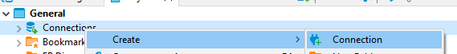
Escolher Access
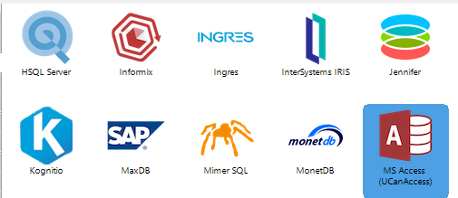
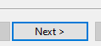
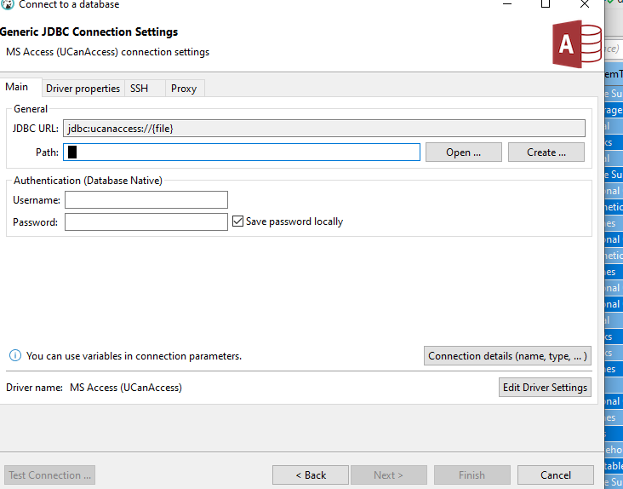
Localizar arquivo access
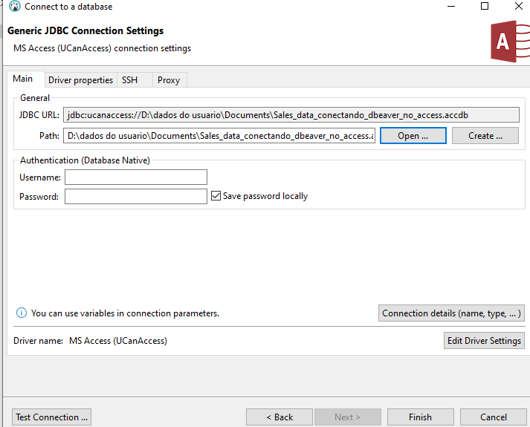
Clicar Finish
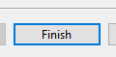
Vai aparecer uma nova conexão no dbeaver
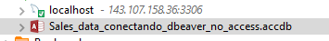
Entrando em detalhes (clicar seta >)
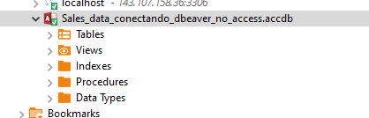
A TABELA que iremos usar é chamada de “ online retail”
Ver os dados
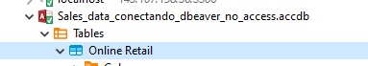
Na janela do lado direito, clicar em Data
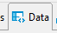
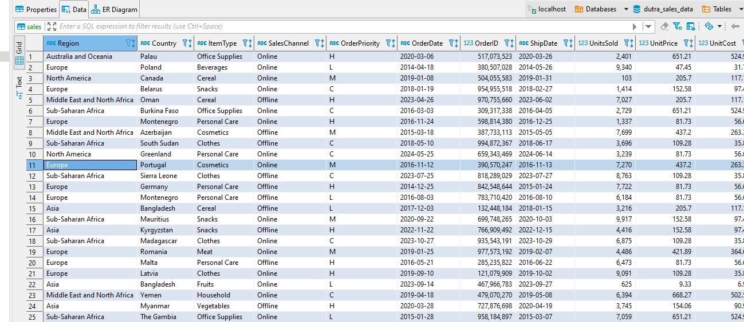
Agora podemos fazer uma consulta e exportar para usar no PBI
Veja as propriedades/statistics da tabela
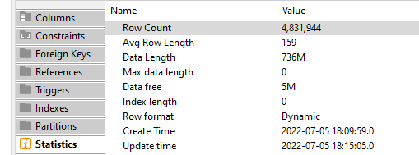

Vamos ver um exemplo de consulta utilizando a linguagem SQL
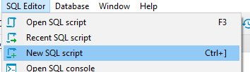
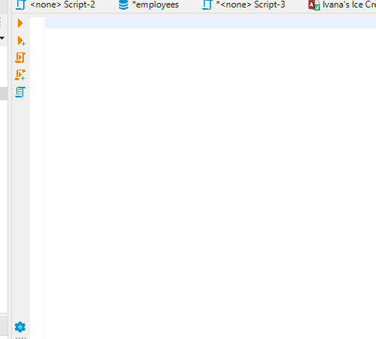
Temos que usar os comandos SQL
Select * from (use Ctrl barra de espaço)
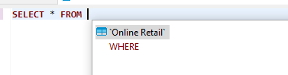
SELECT * FROM `Online Retail`
Qual a sintaxe do comando SELECT
SELECT campos ou (*) FROM (tabela)
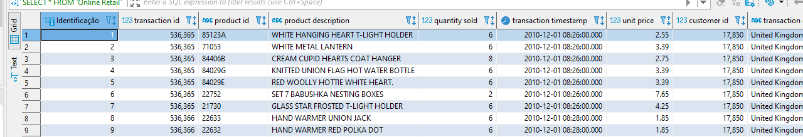
SELECT Count(*) FROM `Online Retail`
Para executar, pode clicar a setinha para direita OU e digitar CTRL ENTER (a linha onde está o curso ou as linhas que deseja executar). Se tiver mais de uma linha, deve colocar “; “ no final das primeiras consultas( No caso de executar duas linhas)
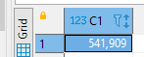
Para exportar uma tabela e ser usar no PowerBI
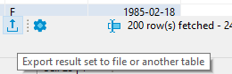
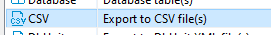
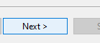
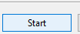
Para abrir no PBI
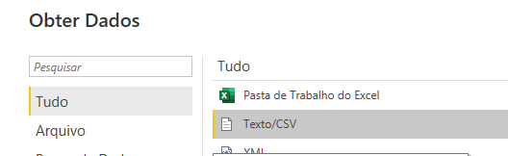
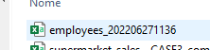

Podemos agora carregar os dados no PowerBI
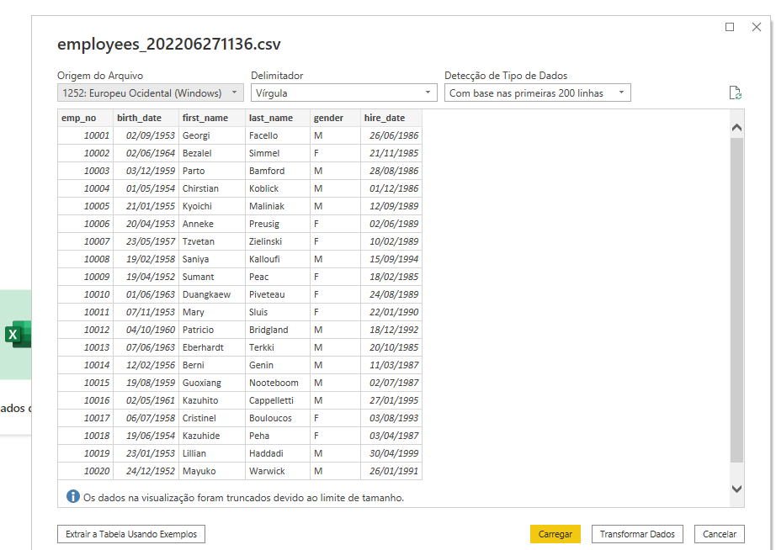
Clicar em transformar para ir ao powerQuery
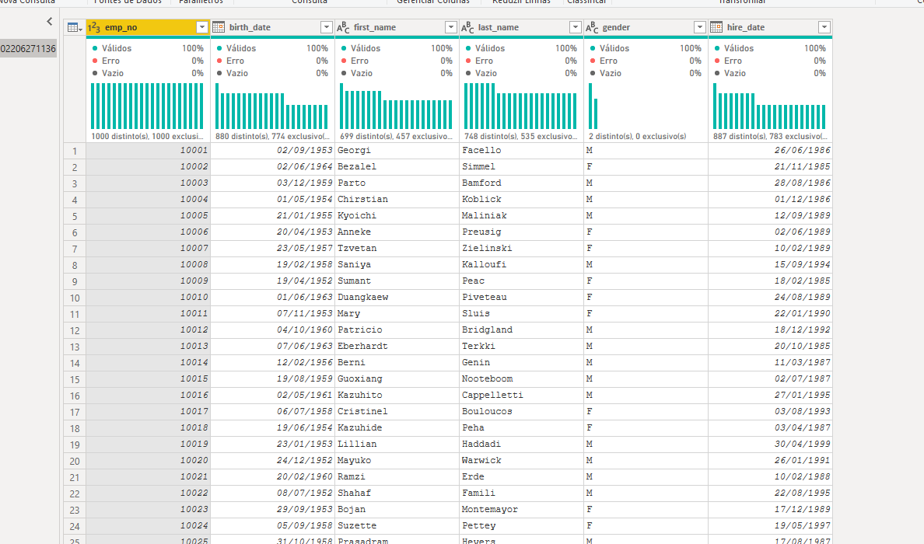
E pode fazer o dashboard e gravar o vídeo acerca da situação da empresa (padlet). Não esqueça de colocar o link do padlet na tarefa.

